Działanie dofinansowane w ramach projektu „Uniwersytet dla wszystkich – Level up” współfinansowanego ze środków Unii Europejskiej w ramach Europejskiego Funduszu Społecznego z Programu Operacyjnego Wiedza Edukacja Rozwój. Projekt realizowany w oparciu o umowę nr POWR.03.05.00-IP.08-00-DOS/19-00 między Uniwersytetem Warszawskim a Narodowym Centrum Badań i Rozwoju.

Joanna Zawadka, Joanna Plewko, Iwona Nowakowska, Magdalena Kochańska, Aneta Miękisz, Ewa Haman⁵

Raport z badania „Problemy studentów Uniwersytetu Warszawskiego ze specyficznymi trudnościami w uczeniu się podczas nauczania zdalnego związanego z epidemią COVID-19”

Liderką badania naukowego jest dr Joanna Zawadka, specjalistka ds. dysleksji.
Celem badania było rozpoznanie, jakie problemy ze zdalną nauką mieli studenci i studentki UW ze specyficznymi trudnościami w uczeniu się.
W marcu 2020 roku w związku z rosnącym zagrożeniem rozprzestrzeniania się wirusa COVID-19 na wszystkich uniwersytetach w kraju, w tym na Uniwersytecie Warszawskim (UW), nastąpiło przejście ze standardowej formy nauczania (nauczania stacjonarnego) na nauczanie zdalne. Potrzeba utrzymania ciągłości procesu dydaktycznego wymagała od wykładowców i studentów szybkiego wdrożenia rozwiązań informatycznych oraz technicznych, a także zmiany dotychczasowego sposobu prowadzenia zajęć i uczestniczenia w nich. Przyjęte przez kadrę dydaktyczną formy pracy i działań oparte były częściowo na rozwiązaniach systemowych proponowanych przez UW, a częściowo wynikały z wcześniejszych, indywidualnych doświadczeniach związanych ze zdalnym nauczaniem. Z uwagi na wyjątkowe okoliczności wprowadzenie powszechnego w skali kraju e-nauczania odbyło się z uwzględnieniem minimalnego, potrzebnego do przeorganizowania zajęć czasu przez co niemożliwe było uprzednie, systematyczne rozpoznanie potrzeb studentów (w tym studentów ze specyficznymi trudnościami w uczeniu się) dla takiego trybu nauczania. Co więcej, czynnikami wpływającymi istotnie na jakość procesu dydaktycznego stały się także te wszystkie przemiany społeczne i prawne, które dokonywały się w związku z wprowadzaniem kolejnych obostrzeń sanitarnych.
Przeprowadzone przez Biuro ds. Osób Niepełnosprawnych (BON) UW badanie ankietowe dotyczące problemów związanych z nauczaniem zdalnym było skierowane do wszystkich studentów i studentek Uniwersytetu Warszawskiego. Szczególnymi adresatami ankiety były osoby ze specyficznymi trudnościami w uczeniu się. Badanie było pierwszym tego typu na UW, głównie dlatego, że w Polsce nauczanie online nie było dotychczas stosowane na tak dużą skalę i nie stanowiło podstawowej i powszechnej formy dydaktyki akademickiej, a co więcej – nauczanie nie odbywało się wcześniej w sytuacji globalnego zagrożenia epidemicznego.
Badanie miało charakter kwestionariuszowy. Wykorzystano w nim ankietę własnego autorstwa (aut. Joanna Zawadka, Joanna Plewko, Iwona Nowakowska, Magdalena Kochańska, Aneta Miękisz, Ewa Haman) oraz Kwestionariusz Diagnozy Dysleksji (KDD) autorstwa Katarzyny Bogdanowicz, Marty Łockiewicz, Karola Karasiewicza i Marty Bogdanowicz (dostępny w: Dysleksja w wieku dorosłym, red. M. Bogdanowicz, Wydawnictwo Harmonia, Gdańsk 2012). Badanie było skierowane do pełnoletnich studentów i studentek UW wszystkich lat i kierunków. Informacja o ankiecie została zamieszczona na stronie internetowej UW. Respondenci byli także rekrutowani poprzez mailing Biura Prasowego UW (każdy student dostał mailowe zaproszenie do wypełnienia ankiety), Samorządy Studenckie działające na poszczególnych wydziałach oraz grupy studenckie UW na portalu Facebook. Ankieta została przeprowadzona online na platformie Qualtrics Wydziału Psychologii UW w dniach 16–31.07.2020. Badanie uzyskało pozytywną opinię Komisji Rektorskiej ds. Etyki Badań Naukowych z Udziałem Człowieka na Uniwersytecie Warszawskim.
Badanie służyło uzyskaniu odpowiedzi na następujące pytania badawcze:
- Jak studenci UW z różnym nasileniem specyficznych trudności w uczeniu się (w tym z dysleksją) radzili sobie z nauczaniem zdalnym w semestrze letnim r. ak. 2019/2020 w czasie epidemii COVID-19?
- Jakie problemy z nauką i organizacją studiowania mieli studenci UW (w tym osoby z dysleksją) w związku z nauczaniem zdalnym w czasie epidemii COVID-19 w semestrze letnim r. ak. 2019/2020?
- Czy możemy zaobserwować różnice między studentami ze specyficznymi trudnościami w uczeniu się a studentami bez takich trudności w odniesieniu do nagłych zmian związanych z formą nauczania?

Charakterystyka osób ankietowanych
W ankiecie wzięło udział 3510 osób, z czego 2182 osoby udzieliły odpowiedzi na wszystkie pytania. W grupie osób, które w całości wypełniły ankietę, znalazło się 517 mężczyzn, 1609 kobiet, a 26 osób w kategorii płeć zaznaczyło odpowiedź „inna”, natomiast 30 osób wolało nie udzielać odpowiedzi na to pytanie. Średni wiek osób badanych to ok. 22 lata (min = 18, max = 60). Większość respondentów studiowała tylko na jednym kierunku (min = 1, max = 3).
W pytaniu o stan zdrowia w związku z epidemią cztery osoby zadeklarowały, że otrzymały diagnozę COVID-19, 465 osób (ok. 21% respondentów) uważało, że chorowało na COVID-19, jednak nie mają formalnego potwierdzenia diagnozy, z kolei 79 osób (ok. 3,6% respondentów) poinformowało o przebywaniu na obowiązkowej kwarantannie. W pytaniach dotyczących niektórych ważnych zmian, jakie zaszły w życiu ankietowanych w czasie trwania ogólnopolskiej kwarantanny, 358 osób (ok. 16% respondentów) wskazało utratę pracy, a 575 (ok. 23% respondentów) wskazało zmianę miejsce zamieszkania.

Grupy respondentów
Na podstawie odpowiedzi na pytanie o diagnozę dysleksji respondenci zostali podzieleni na trzy równoliczne grupy: grupę osób z formalną diagnozą dysleksji (osoby z diagnozą dysleksji, DYS), grupę osób bez formalnej diagnozy, ale oceniające siebie jako mające trudności o charakterze dysleksji (osoby z samodzielną diagnozą dysleksji, SDYS) oraz grupę osób bez formalnej diagnozy dysleksji, które nie stwierdziły, by miały trudności o charakterze dysleksji (osoby typowo czytające, TCZ). Aby zwiększyć rzetelność analiz statystycznych i porównań grupa osób typowo czytających została dobrana w stosunku 1:1 do grupy osób z diagnozą dysleksji pod względem wieku i płci. W celu sprawdzenia i potwierdzenia trudności natury dyslektycznej respondenci odpowiadali na pytania z Kwestionariusza Diagnozy Dysleksji (KDD). Im wyższy wynik uzyskany w kwestionariuszu, tym więcej i/lub bardziej nasilone objawy dysleksji. Wszystkie trzy grupy istotnie różniły się średnim wynikiem w KDD – najniższy wynik uzyskała grupa osób typowo czytających, wyższy – osoby z samodzielną diagnozą dysleksji, a najwyższy – osoby z diagnozą dysleksji. W tabeli 1. przedstawiono główne charakterystyki omawianych grup.

 | DYS (N = 216) | SDYS (N = 201) | TCZ (N = 216)
Wiek respondentów | 22,27(SD = 3,24) | 22,53 (SD = 4,31) | 22,23 (SD = 3,20)
Liczba studiowanych kierunków | 1 (89%),  2 (10,5%),  3 (0,5%) | 1(90%),  2 (10%) | 1 (89%),  2 (10 %),  3 (0,5%)
Liczba respondentów, którzy utracili pracę w czasie trwania epidemii COVID-19 | 33 (15%) | 39 (19.4%) | 28 (13%)
Liczba respondentów, którzy zmienili miejsce zamieszkania w czasie trwania epidemii COVID-19 | 43 (20%) | 52 (26%) | 54 (25%)
Liczba respondentów, którzy rozpoznali u siebie objawy COVID-19 | 49 (23 %) | 59 (29%) | 39(18%)
Liczba respondentów, którzy byli na obowiązkowej kwarantannie wyznaczonej przez sanepid w związku z COVID-19 | 10 (5%) | 12 (6%) | 4 (2%)
Wynik ogólny KDD | 71,09 (SD = 4,95) | 68,46 (SD =13,1) | 52,24 (SD = 11,28)
Tabela 1. Główne charakterystyki grup respondentów.
Nota. KDD – Kwestionariusz Diagnozy Dysleksji, SD – odchylenie standardowe, N – liczebność.

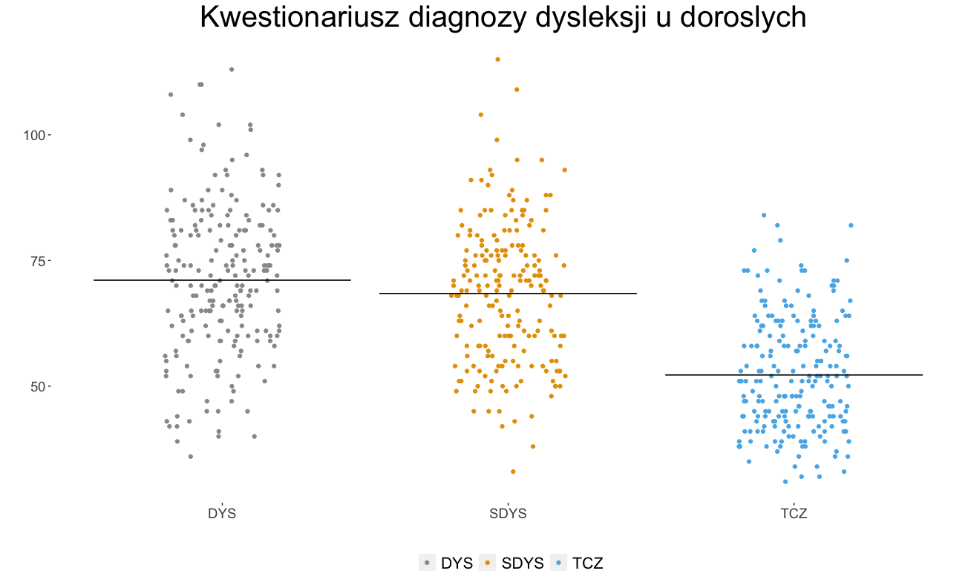
Wykres 1. Rozkład wyników uzyskanych przez grupy respondentów w kwestionariuszu KDD. Linią poziomą zaznaczono średnie wyników.

Diagnozy zaburzeń współwystępujących w grupach respondentów
W grupie osób, które zadeklarowały, że mają formalną diagnozę dysleksji, znalazło się:
- 156 osób bez diagnoz zaburzeń współwystępujących (72,2% grupy);
- 60 osób z diagnozami zaburzeń współwystępujących (27,8% grupy). Wśród tych zaburzeń znalazły się:
  - ADD (Attention Deficit Disorder) i problemy z koncentracją uwagi – 4 osoby (1,9% grupy);
  - ADHD (Attention Deficit and Hyperactivity Disorder) – 3 osoby (1,5% grupy);
  - depresja i inne zaburzenia nastroju – 7 osób (3,2% grupy);
  - niepełnosprawność słuchowa – 1 osoba (0,5% grupy);
  - problemy z przetwarzaniem słuchowym – 1 osoba (0,5% grupy);
  - specyficzne trudności w uczeniu się inne niż dysleksja – 31 osób (14,4% grupy);
  - zaburzenia adaptacyjne – 1 osoba (0,5% grupy);
  - zaburzenia lękowe i nerwicowe – 5 osób (2,3% grupy);
  - zaburzenie obsesyjno-kompulsyjne – 1 osoba (0,5% grupy);
  - zaburzenia osobowości – 3 osoby (1,5% grupy);
  - zaburzenia psychosomatyczne – 1 osoba (0,5% grupy);
  - zespół Aspergera – 3 osoby (1,5% grupy).
Grupa osób z samodzielną diagnozą dysleksji składała się z:
- 154 osób bez diagnoz zaburzeń współwystępujących (76,6% grupy);
- 47 osób z diagnozami zaburzeń współwystępujących (23,4% grupy). Wśród tych zaburzeń znalazły się:
  - ADD – 6 osób (3% grupy);
  - ADHD – 8 osób (4% grupy);
  - depresja i inne zaburzenia nastroju – 7 osób (3,5% grupy);
  - jąkanie – 1 osoba (0,5% grupy);
  - mózgowe porażenie dziecięce – 1 osoba (0,5% grupy);
  - specyficzne trudności w uczeniu się inne niż dysleksja – 8 osób (4% grupy);
  - zaburzenia lękowe i nerwicowe – 4 osoby (2% grupy);
  - zaburzenia obsesyjno-kompulsyjne – 1 osoba (0,5% grupy);
  - zaburzenia osobowości – 1 osoba (0,5% grupy);
  - zespół Aspergera – 4 osoby (2% grupy).
Ponadto 2 osoby (1% grupy), choć nie wymieniły nazwy współwystępującego zaburzenia, podały informację o ustalonych przez BON UW dostosowaniach procesu nauki wynikających z doświadczanych trudności i polegających na wydłużeniu czasu na wykonanie zadań tekstowych/na egzaminach.
W grupie osób bez diagnozy trudności w czytaniu znalazło się:
- 205 osób bez diagnoz zaburzeń współwystępujących (94,9% grupy);
- 11 osób z diagnozami zaburzeń współwystępujących (5,1% grupy), w tym:
  - ADD – 1 osoba (0,5% grupy);
  - depresja i inne zaburzenia nastroju – 3 osoby (1,5% grupy);
  - niepełnosprawność wzrokowa – 1 osoba (0,5% grupy);
  - specyficzne trudności w uczeniu się inne niż dysleksja – 1 osoba (0,5% grupy);
  - tężyczka utajona – 1 osoba (0,5% grupy);
  - zaburzenia lękowe – 3 osoby (1,5% grupy);
  - zaburzenia odżywiania – 1 osoba (0,5% grupy);
  - zaburzenia płynności mowy – 1 osoba (0,5% grupy);
  - zespół Brugadów typu II – 1 osoba (0,5% grupy).

Biorąc pod uwagę odpowiedzi osób ze wszystkich trzech grup, należy zauważyć, że 118 respondentów (18,6% próby) deklarowało posiadanie diagnozy dwóch różnych zaburzeń (w tym dysleksji), a 23 respondentów (3,6% próby) przyznało, że mają zdiagnozowane trzy i więcej różnych zaburzeń.

Wyniki ankiety własnej
Poniżej zostały przedstawione ogólne wyniki dotyczące wybranych kwestii związanych ze stawianymi pytaniami badawczymi. Uzyskane dane zostały poddane analizie statystycznej. Ze względu na popularnonaukowy charakter raportu pominięto szczegółowe informacje dotyczące zastosowanych testów statystycznych i uzyskanych wartości poszczególnych statystyk. Istotność statystyczna opisywanych różnic międzygrupowych została udokumentowana wynikami odpowiednich testów statystycznych.

Stres związany z epidemią COVID-19
W ankiecie badani byli proszeni o określenie na skali od 0 do 100, w jakim stopniu wprowadzenie obostrzeń związanych z pojawieniem się epidemii koronawirusa było dla nich stresujące. Analizy statystyczne wykazały, że w porównaniu z osobami typowo czytającymi osoby z formalną diagnozą, jak i z samodzielną diagnozą dysleksji, deklarowały istotnie wyższy poziom odczuwanego stresu związany z obostrzeniami epidemicznymi (wykres 2.).

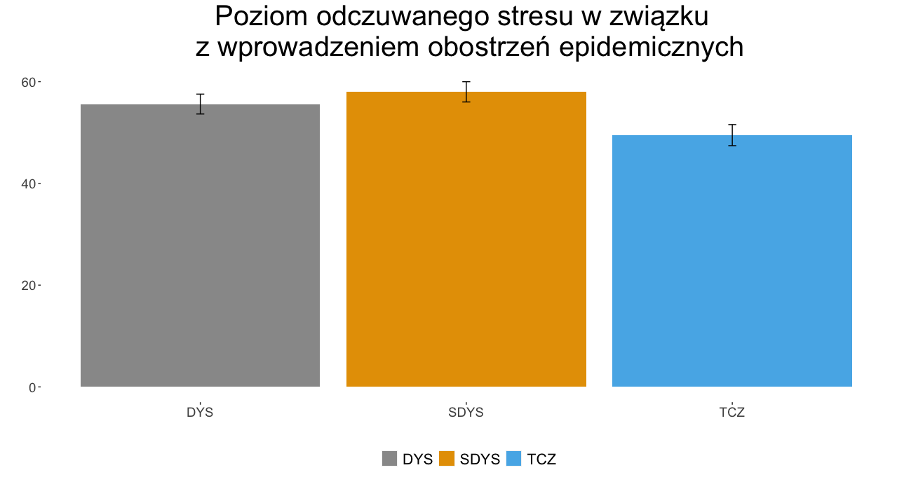
Wykres 2. Średni poziom odczuwanego stresu w związku z wprowadzeniem w marcu 2020 r. obostrzeń epidemicznych w poszczególnych grupach respondentów. Skala ocen: 1 „w ogólne nie wpłynęło na poziom odczuwanego przeze mnie stresu”, 100 „ekstremalnie wpłynęło na poziom odczuwanego przeze mnie stresu”. Widełki na wykresie oznaczają błąd standardowy średniej.

Zmiana miejsca zamieszkania i warunki do nauki
W celu kontrolowania znaczenia odmiennych warunków zamieszkania na przebieg nauki zdalnej osoby badane były pytane o możliwości uczestniczenia w e-zajęciach w miejscu, w którym przebywały. Jak podaje literatura (Alruwais, Wills i Wald, 2018), w sytuacji edukacji zdalnej ważnym czynnikiem są odpowiednie warunki do nauki w domu (szybki Internet i komputer, metraż mieszkania itp.). W porównaniu z osobami typowo czytającymi grupa osób z samodzielną diagnozą dysleksji istotnie niżej oceniła dogodność swoich warunków do studiowania. Różnice dotyczyły:
- metrażu mieszkania,
- liczby współmieszkańców,
- dostępu do własnego komputera.
Dodatkowo osoby z samodzielną diagnozą dysleksji istotnie niżej oceniły dostępność Internetu niż osoby typowo czytające i osoby z diagnozą dysleksji. Ocena warunków studiowania przez grupę z formalną diagnozą dysleksji plasowała się pomiędzy ocenami grupy osób typowo czytających a grupy osób z samodzielną diagnozą dysleksji.
Odnośnie do pytań dotyczących wykorzystania narzędzi hi-tech do nauki zdalnej grupy osób z dysleksją i z samodzielną diagnozą dysleksji wskazały na większe trudności w pracy ze względu na nieobeznanie z nowymi technologiami (wykres 3.). Jednocześnie grupa z samodzielną diagnozą dysleksji w porównaniu do osób typowo czytających wskazała, że źródłem trudności z nauką była większa niż dotychczas potrzeba korzystania z Internetu, komputera i programów biurowych (Word, PowerPoint, Excel, SPSS itd.), z których wcześniej można było korzystać na uczelni (wykres 4.). Wszystkie trzy grupy respondentów w porównywalny sposób oceniły stopień, w jakim:
- utrudnieniem dla nauki zdalnej były bodźce rozpraszające uwagę, tj. portale społecznościowe, poczta, serwisy informacyjne;
- ułatwieniem było posiadanie materiałów do nauki zdalnej w jednym miejscu bez potrzeby szukania ich w bibliotece.

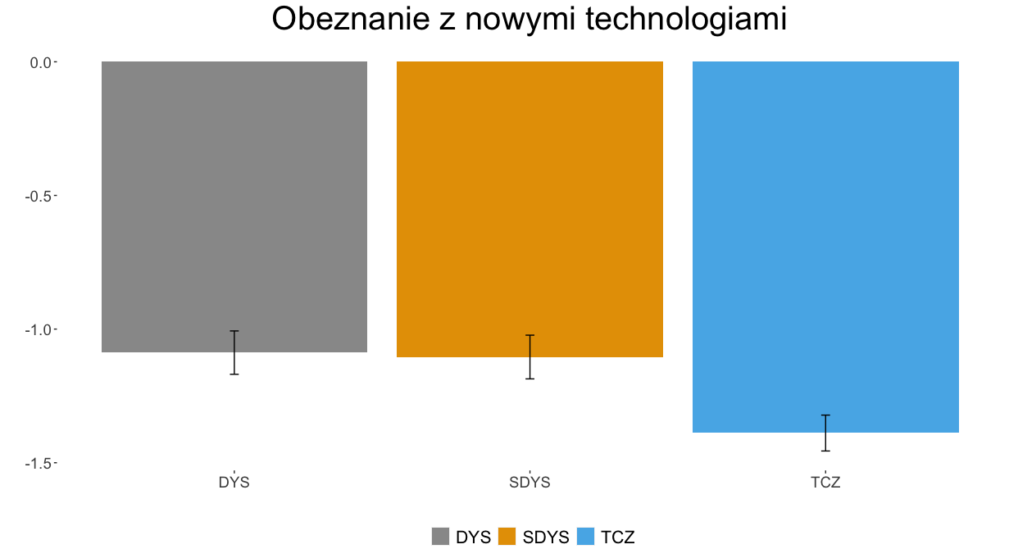
Wykres 3. Średnie oceny przyznawane przez respondentów z trzech grup dla stwierdzenia „Jest mi trudniej studiować zdalnie, bo nie jestem obeznany/a z nowymi technologiami”. Skala ocen: -2 „zupełnie się nie zgadzam”, -1 „raczej się nie zgadzam”, 0 „trudno powiedzieć”, 1 „raczej się zgadzam”, 2 „całkowicie się zgadzam”. Widełki na wykresie oznaczają błąd standardowy średniej.

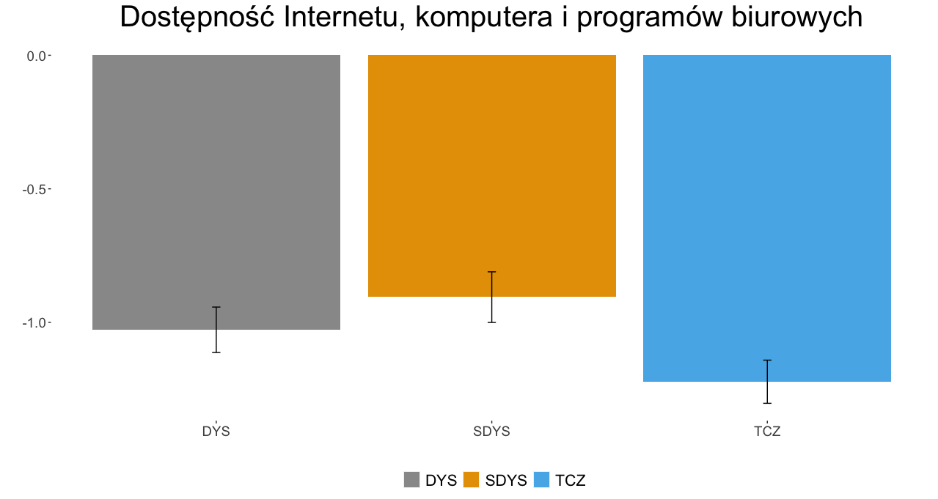
Wykres 4. Średnie oceny przyznawane przez respondentów z trzech grup dla stwierdzenia „Jest mi trudniej studiować zdalnie, bo do nauki w większym stopniu potrzebne są Internet, komputer i programy biurowe (Word, PowerPoint, Excel, SPSS), z których wcześniej mogłem/am korzystać na uczelni”. Skala ocen: -2 „zupełnie się nie zgadzam”, -1 „raczej się nie zgadzam”, 0 „trudno powiedzieć”, 1 „raczej się zgadzam”, 2 „całkowicie się zgadzam”. Widełki na wykresie oznaczają błąd standardowy średniej.

Organizacja zdalnego procesu dydaktycznego
W porównaniu z grupą osób typowo czytających grupy z dysleksją i z samodzielną diagnozą dysleksji oceniły jako trudniejsze:
- zaliczenie w formie zdalnej niż w formie stacjonarnej (wykres 5.);
- terminowe wywiązanie się z zadań (wykres 6.);
- kontaktowanie się z prowadzącym zajęcia (wykres 7.).
Grupy nie różniły się pod względem subiektywnie odczuwanego:
- poziomu indywidualnego traktowania studentów w czasie zdalnej nauki;
- poziomu zaangażowania w naukę w trybie zdalnym;
- poziomu wsparcia ze strony prowadzącego zajęcia w wypadku napotkanych trudności w nauce zdalnej;
- poziomu anonimowości w czasie studiowania w trybie zdalnym.
Odpowiedzi na szczegółowe pytania dotyczące nauki w trybie zdalnym ujawniły, że grupy różniły się pod względem odczuwanej subiektywnie presji czasu podczas wykonywania zadań online (w porównaniu z zajęciami odbywającymi się stacjonarnie). Grupa z samodzielną diagnozą dysleksji odczuwała większą presję czasu niż grupa z diagnozą dysleksji, a obie grupy przewyższały pod tym względem grupę osób typowo czytających (wykres 8.).
W porównaniu z osobami typowo czytającymi grupa osób z samodzielną diagnozą dysleksji:
- w mniejszym stopniu odczuwała, że zdalna nauka pozwalała im lepiej dostosować sposób pracy do własnych potrzeb, dając możliwość wielokrotnego odtworzenia nagrania audio lub wideo (wykres 9.);
- w większym stopniu odczuła, że nauka zdalna wymagała zwiększonego nakładu czytania i pisania niż nauka w trybie stacjonarnym (wykres 10.).
Grupy nie różniły się pod względem subiektywnie odczuwanego:
- poziomu trudności w zrozumieniu wykładu online niż wykładu stacjonarnego;
- poziomu motywacji do nauki zdalnej wynikającej z możliwości kontrolowania tematu i poświęconego czasu na naukę;
- poziomu dostosowania tempa nauki do indywidualnych potrzeb przez robienie przerw i pracy w wybranych porach dnia.

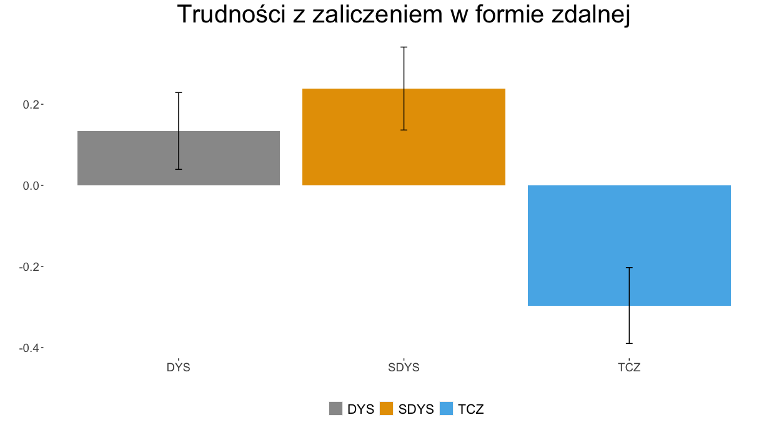
Wykres 5. Średnie oceny przyznawane przez respondentów z trzech grup dla stwierdzenia „Jest mi trudniej zaliczać przedmioty w nauczaniu zdalnym niż stacjonarnym”. Skala ocen: -2 „zupełnie się nie zgadzam”, -1 „raczej się nie zgadzam”, 0 „trudno powiedzieć”, 1 „raczej się zgadzam”, 2 „całkowicie się zgadzam”. Widełki na wykresie oznaczają błąd standardowy średniej.

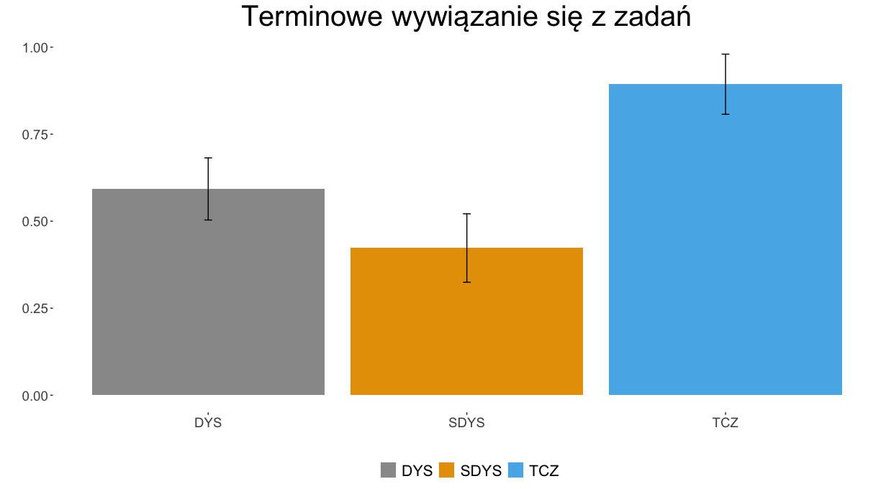
Wykres 6. Średnie oceny przyznawane przez respondentów z trzech grup dla stwierdzenia „Udaje mi się realizować zadania w ramach nauczania zdalnego w wymaganych terminach”. Skala ocen: -2 „zupełnie się nie zgadzam”, -1 „raczej się nie zgadzam”, 0 „trudno powiedzieć”, 1 „raczej się zgadzam”, 2 „całkowicie się zgadzam”. Widełki na wykresie oznaczają błąd standardowy średniej.

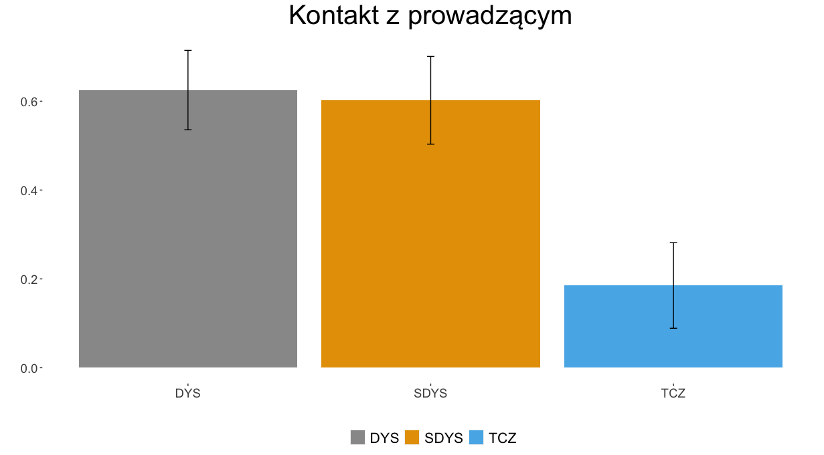
Wykres 7. Średnie oceny przyznawane przez respondentów z trzech grup dla stwierdzenia „Jest mi trudniej skontaktować się z prowadzącym zajęcia niż wtedy, kiedy nauczanie odbywało się stacjonarnie”. Skala ocen: -2 „zupełnie się nie zgadzam”, -1 „raczej się nie zgadzam”, 0 „trudno powiedzieć”, 1 „raczej się zgadzam”, 2 „całkowicie się zgadzam”. Widełki na wykresie oznaczają błąd standardowy średniej.

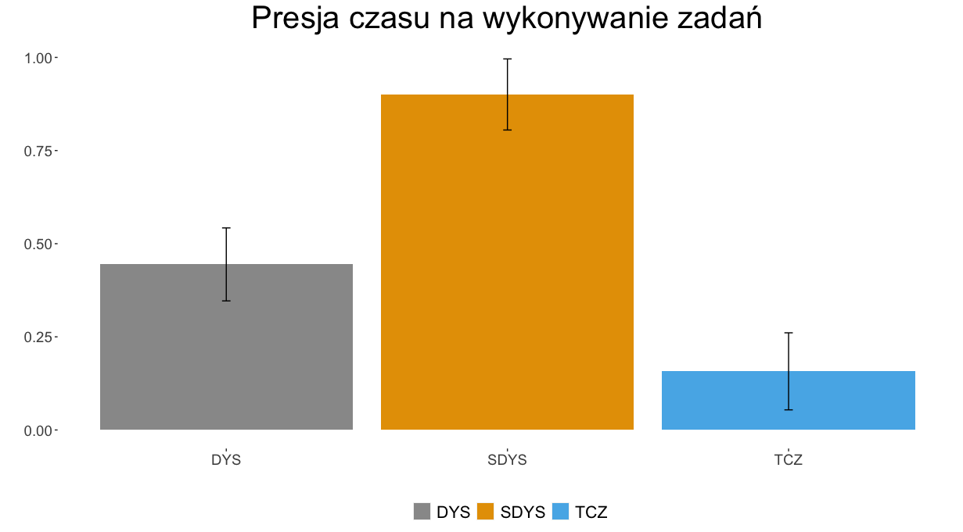
Wykres 8. Średnie oceny przyznawane przez respondentów z trzech grup dla stwierdzenia „Czuję większą presję czasu na wykonywanie zadań online niż czułem/am, kiedy zajęcia odbywały się stacjonarnie”. Skala ocen: -2 „zupełnie się nie zgadzam”, -1 „raczej się nie zgadzam”, 0 „trudno powiedzieć”, 1 „raczej się zgadzam”, 2 „całkowicie się zgadzam”. Widełki na wykresie oznaczają błąd standardowy średniej.

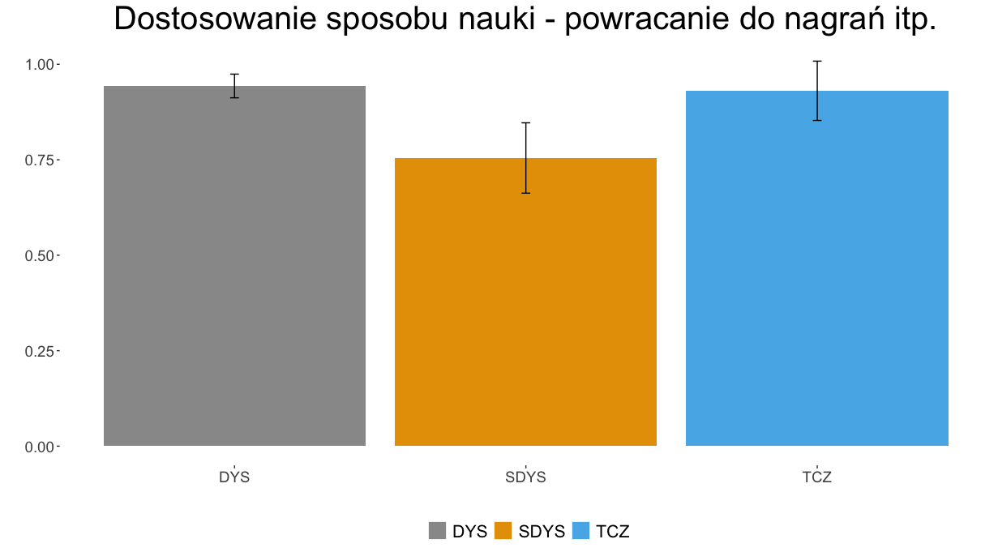
Wykres 9. Średnie oceny przyznawane przez respondentów z trzech grup dla stwierdzenia „Podczas nauki zdalnej mogę lepiej dostosować sposób nauki do własnych potrzeb – mogę wielokrotnie odtworzyć nagranie audio lub wideo”. Skala ocen: -2 „zupełnie się nie zgadzam”, -1 „raczej się nie zgadzam”, 0 „trudno powiedzieć”, 1 „raczej się zgadzam”, 2 „całkowicie się zgadzam”. Widełki na wykresie oznaczają błąd standardowy średniej.
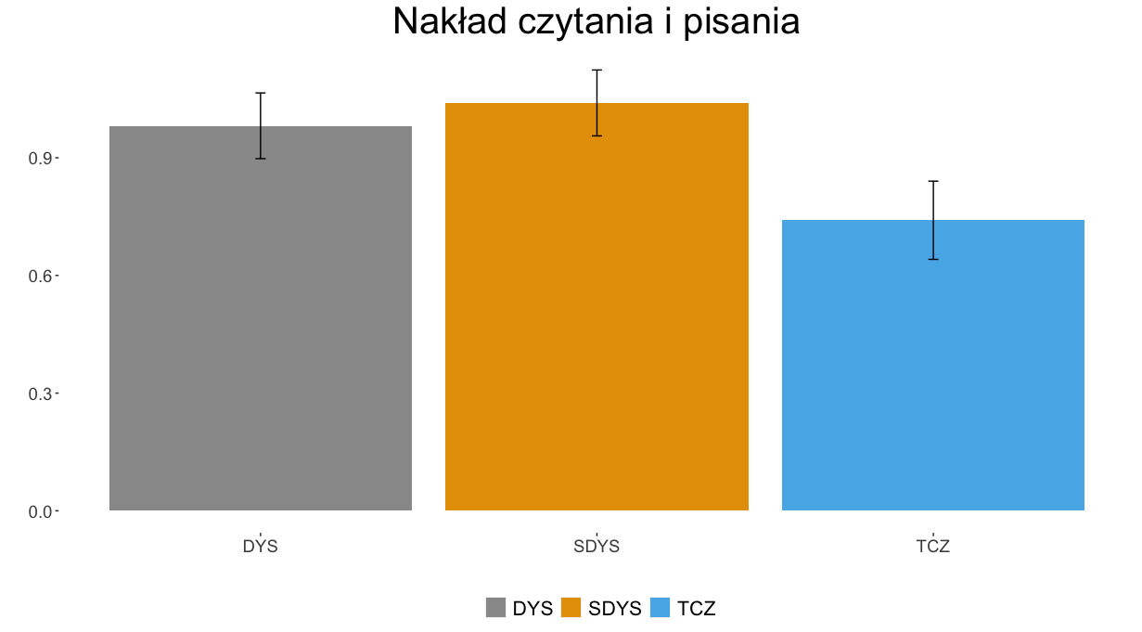
Wykres 10. Średnie oceny przyznawane przez respondentów z trzech grup dla stwierdzenia „Nauczanie zdalne wymaga ode mnie więcej czytania i pisania niż stacjonarne”. Skala ocen: -2 „zupełnie się nie zgadzam”, -1 „raczej się nie zgadzam”, 0 „trudno powiedzieć”, 1 „raczej się zgadzam”, 2 „całkowicie się zgadzam”. Widełki na wykresie oznaczają błąd standardowy średniej.

Formy pracy zdalnej i wykorzystywane narzędzia
Według respondentów jednymi z najczęściej wykorzystywanych narzędzi w trakcie nauczania zdalnego były wideokomunikatory (Google Meet i Zoom), platforma e-learningowa Kampus oraz poczta mailowa. Grupy ankietowanych różniły się pod względem subiektywnej oceny poziomu stresu związanego z określoną formą pracy podczas nauki zdalnej. W porównaniu z osobami typowo czytającymi grupy osób z samodzielną diagnozą dysleksji i z formalną diagnozą dysleksji wyżej oceniły poziom odczuwanego stresu w związku z:
- wykonywaniem cotygodniowych prac domowych (wykres 11.);
- prezentacjami przedstawianymi na forum grupy w trakcie wideokonferencji (wykres 12.).
Ponadto deklarowany poziom dyskomfortu był wyższy u osób z samodzielną diagnozą dysleksji niż z formalną diagnozą dysleksji.
W porównaniu z osobami typowo czytającymi i osobami z formalną diagnozą dysleksji grupa osób z samodzielną diagnozą dysleksji wyżej oceniła poziom odczuwanego stresu w związku z zaliczeniami ustnymi przeprowadzanymi w trybie wideokonferencji (wykres 13.). W porównaniu z osobami typowo czytającymi osoby z samodzielną diagnozą dysleksji wyżej oceniły poziom odczuwanego stresu w związku z wypracowaniami, esejami pisanymi na czas w ramach zaliczenia przedmiotu (wykres 14.). Ocena grupy z formalną diagnozą dysleksji plasowała się w tym względzie między ocenami osób typowo czytających a ocenami osób z samodzielną diagnozą dysleksji.
Grupy nie różniły się w ocenie stresu związanego z udziałem w:
- zaliczeniu zdalnym w postaci sprawdzianu z krótkimi pytaniami otwartymi;
- teście z pytaniami zamkniętymi na platformie e-learningowej;
- teście na platformie e-learningowej z ograniczeniem czasowym na jego wykonanie;
- zdalnym teście z brakiem możliwości powrotu do uprzednio udzielonej odpowiedzi;
- zdalnym teście z punktami ujemnymi.

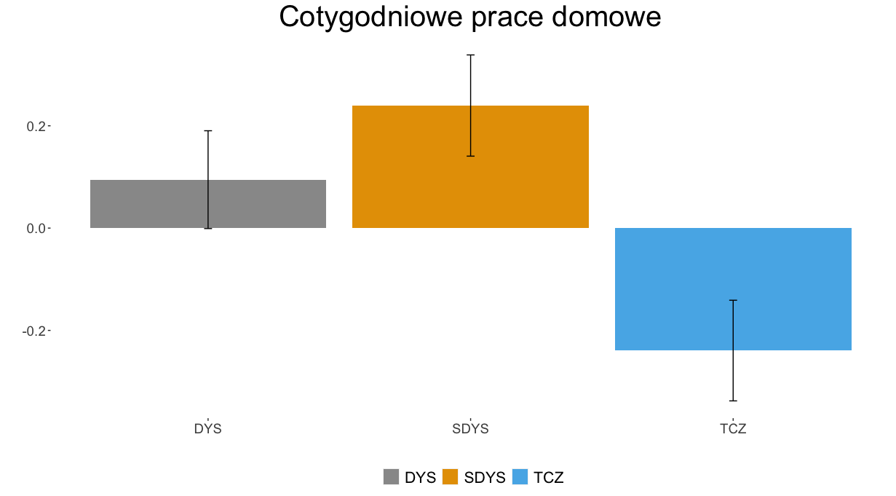
Wykres 11. Średnia ocena poziomu stresu związanego z wykonywaniem cotygodniowych prac domowych. Skala ocen: -2 „w ogóle nie były stresujące”, -1 „raczej nie były stresujące”, 0 „trudno powiedzieć”, 1 „były raczej stresujące”, 2 „były bardzo stresujące”. Widełki na wykresie oznaczają błąd standardowy średniej.

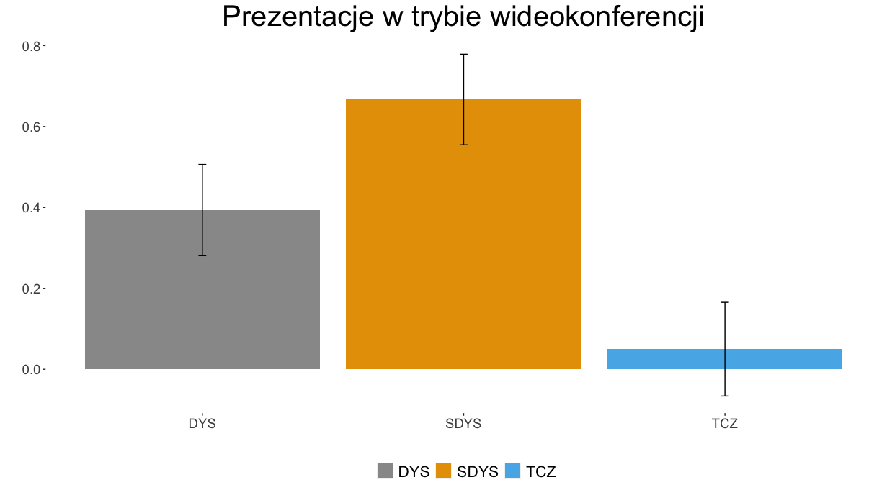

Wykres 12. Średnie oceny poziomu stresu związanego prezentacjami przedstawianymi na forum grupy w trakcie wideokonferencji. Skala ocen: -2 „w ogóle nie były stresujące”, -1 „raczej nie były stresujące”, 0 „trudno powiedzieć”, 1 „były raczej stresujące”, 2 „były bardzo stresujące”. Widełki na wykresie oznaczają błąd standardowy średniej.

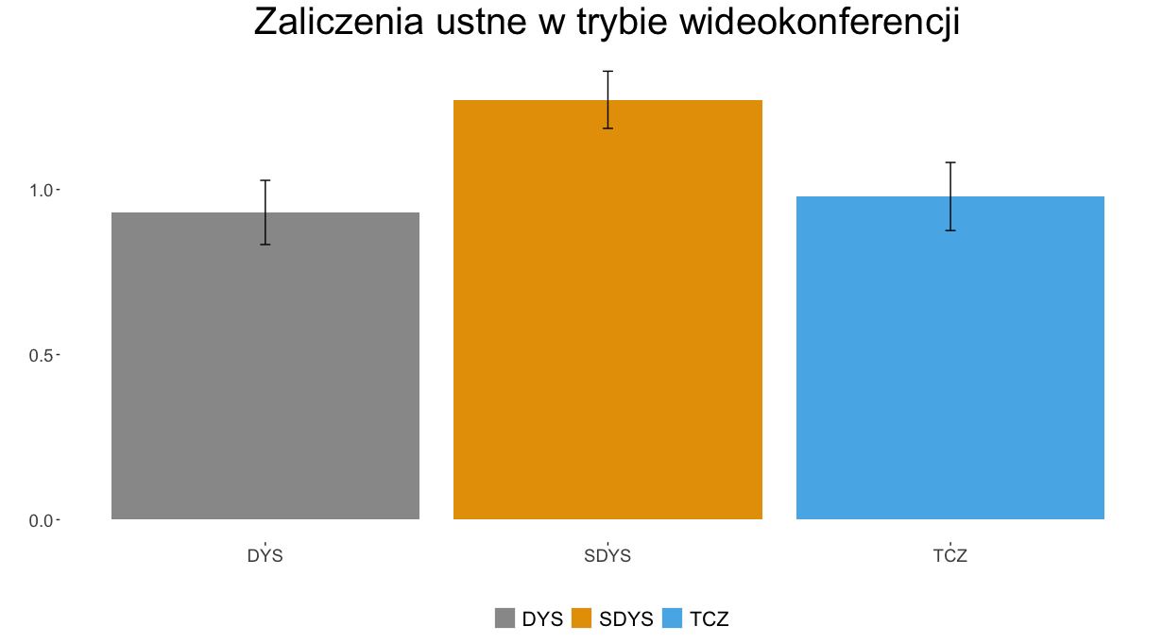
Wykres 13. Średnie oceny poziomu odczuwanego stresu w związku z zaliczeniami ustnymi przeprowadzanymi w trybie wideokonferencji. Skala ocen: -2 „w ogóle nie były stresujące”, -1 „raczej nie były stresujące”, 0 „trudno powiedzieć”, 1 „były raczej stresujące”, 2 „były bardzo stresujące”. Widełki na wykresie oznaczają błąd standardowy średniej.

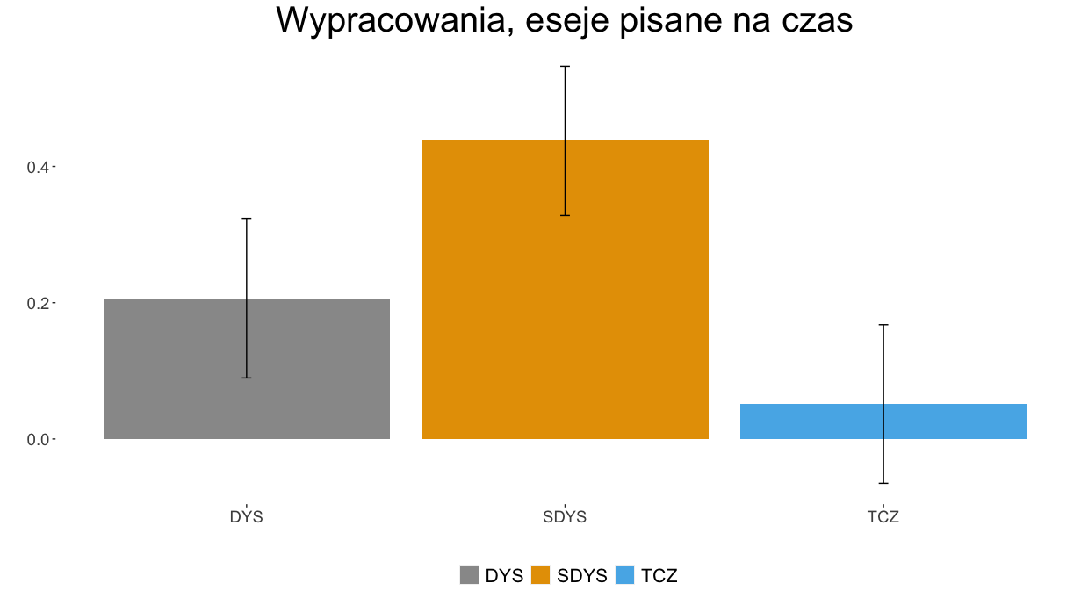
Wykres 14. Średnie oceny poziomu odczuwanego stresu w związku z wypracowaniami, esejami pisanymi na czas w ramach zaliczenia przedmiotu. Skala ocen: -2 „w ogóle nie były stresujące”, -1 „raczej nie były stresujące”, 0 „trudno powiedzieć”, 1 „były raczej stresujące”, 2 „były bardzo stresujące”. Widełki na wykresie oznaczają błąd standardowy średniej.

Potencjalne formy wsparcia nauki zdalnej
Respondenci byli proszeni o ocenę na skali (od „zupełnie niepomocne” do „bardzo pomocne”) wymienionych w ankiecie potencjalnych form wsparcia studentów w zdalnej nauce. Grupy osób z formalną diagnozą dysleksji oraz z samodzielną diagnozą dysleksji częściej niż osoby typowo czytające wskazywały na kurs efektywnych sposobów uczenia się lub konsultacje ze specjalistami od trudności w uczeniu się jako na potencjalnie przydatne formy wsparcia nauki zdalnej (wykres 15.). Natomiast wydłużenie terminu oddawania prac domowych było istotnie częściej wskazywane jako pomocne w grupie z samodzielną diagnozą dysleksji niż w pozostałych grupach: osób z formalną diagnozą dysleksji i osób typowo czytających (wykres 16).
Ankietowani ze wszystkich trzech grup w podobny sposób ocenili przydatność takich form wsparcia jak:
- wydłużony czas na egzaminach i zaliczeniach;
- zmiana formy zaliczenia przedmiotu (np. prace domowe zamiast testu na platformie);
- zwiększona liczba godzin konsultacji z lektorem języka obcego.

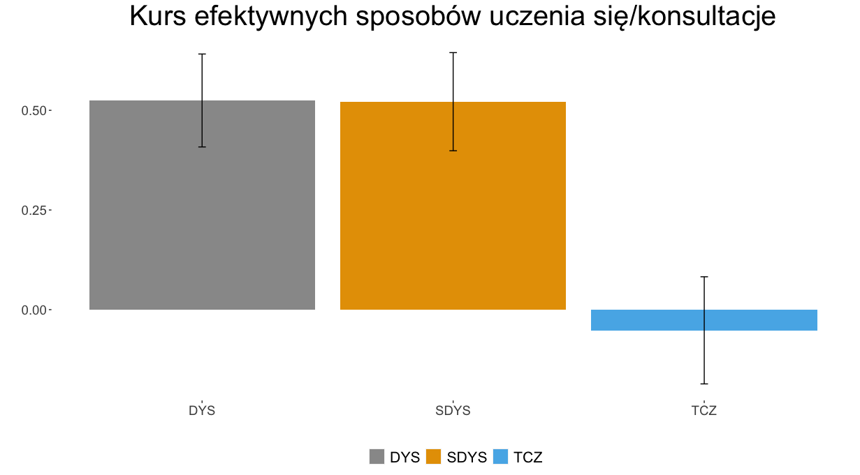
Wykres 15. Średnie oceny przydatności kursów efektywnych sposobów uczenia się/konsultacji ze specjalistami od trudności w nauce. Skala ocen: -2 „w ogóle niepomocne”, -1 „raczej niepomocne”, 1 „raczej pomocne”, 2 „bardzo pomocne”. Widełki na wykresie oznaczają błąd standardowy średniej.

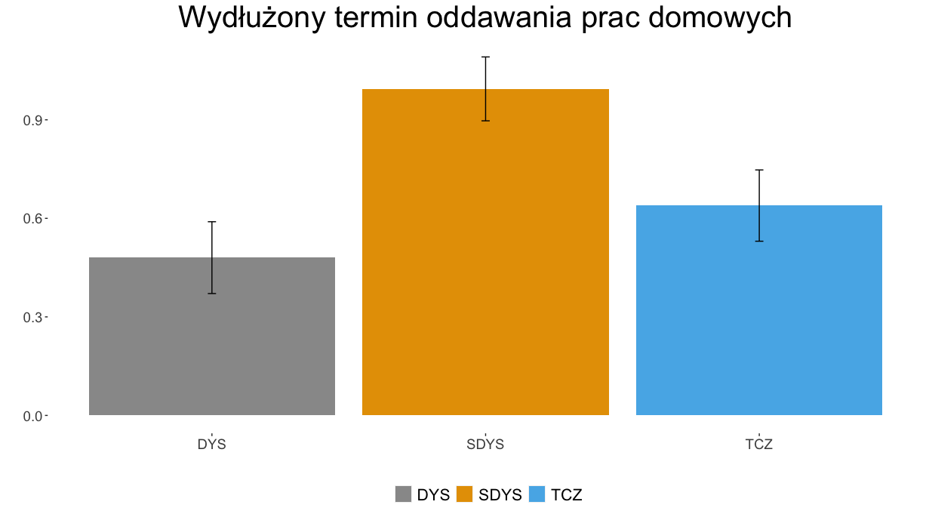
Wykres 16. Średnie oceny przydatności wydłużenia terminu oddawania prac domowych. Skala ocen: -2 „w ogóle niepomocne”, -1 „raczej niepomocne”, 1 „raczej pomocne”, 2 „bardzo pomocne”. Widełki na wykresie oznaczają błąd standardowy średniej.

Podsumowanie
Nauczanie zdalne obowiązujące w semestrze letnim roku akademickiego 2019/2020 zostało wprowadzone na UW od połowy marca 2020 roku. Zastosowane w tym czasie narzędzia informatyczne i formy pracy miały umożliwić kontynuowanie nauki przerwanej wybuchem epidemii. W tym celu wykorzystano nie tylko istniejącą i znaną infrastrukturę informatyczną USOS oraz platformę e-learningową Kampus, ale także w większym niż dotychczas stopniu posłużono się produktami pakietu G Suite dla Szkół i Uczelni. Nagła zmiana formy nauczania ze stacjonarnej na zdalną objęła wszystkich studentów UW. Z badań ankietowych przeprowadzonych pod koniec lipca 2020 roku wynika, że e-nauczanie zostało ocenione jako większe wyzwanie przez osoby ze specyficznymi trudnościami w uczeniu się i osoby z różnorodnymi zaburzeniami funkcjonowania. Różnice międzygrupowe uwidaczniały się w każdym z badanych obszarów: warunków mieszkaniowych i możliwości technicznych do realizowania zdalnej nauki, organizacji zdalnego procesu dydaktycznego, formy zdalnej pracy i wykorzystywanych narzędzi oraz potencjalnych form wsparcia.
Analiza odpowiedzi pokazała, że w porównaniu z osobami typowo czytającymi osoby, które rozpoznają u siebie trudności o typie dysleksji, i osoby ze zdiagnozowaną dysleksją:
- deklarowały wyższy poziom odczuwanego stresu związany z obostrzeniami epidemicznymi.
- częściej wskazywały, że trudności w zdalnej nauce związane są z nieobeznaniem z nowymi technologiami;
- uznały za trudniejsze:
  - zdalną formę zaliczenia (w porównaniu z formą stacjonarną);
  - terminowe wywiązanie się z zadań;
  - kontaktowanie się z prowadzącym zajęcia podczas zdalnej nauki;
- wyżej oceniły poziom odczuwanego stresu związanego z:
  - wykonywaniem cotygodniowych prac domowych;
  - prezentacjami przedstawianymi na forum grupy w trakcie wideokonferencji.
- wskazały jako potencjalnie przydatną formę wsparcia nauki zdalnej uczestnictwo w kursie efektywnych sposobów uczenia się i/lub konsultacje ze specjalistami od trudności w nauce.
W porównaniu z grupą osób typowo czytających lub/i osób ze zdiagnozowaną dysleksją respondenci z samodzielną diagnozą dysleksji:
- niżej ocenili dogodność swoich warunków do studiowania, biorąc pod uwagę:
  - metraż mieszkania,
  - liczbę współmieszkańców,
  - dostęp do własnego komputera,
  - dostęp do Internetu;
- wskazywali, że nauka zdalna w większym stopniu niż stacjonarna wymagała od nich korzystania z Internetu, komputera i programów biurowych (Word, PowerPoint, Excel, SPSS itd.), z których wcześniej można było używać na uczelni;
- odczuwali większą presję czasu podczas wykonywania zadań online;
- w mniejszym stopniu odczuwali, że zdalna nauka pozwalała im lepiej dostosować sposób pracy do własnych potrzeb, dając możliwość wielokrotnego odtworzenia nagrania audio lub wideo;
- w większym stopniu odczuli, że nauka zdalna wymagała więcej czytania i pisania niż nauka w trybie stacjonarnym;
- wskazywali na wyższy poziom odczuwanego stresu w związku z:
  - wykonywaniem cotygodniowych prac domowych,
  - prezentacjami przedstawianymi na forum grupy w trakcie wideokonferencji;
- wyżej ocenili poziom odczuwanego stresu w związku z zaliczeniami ustnymi przeprowadzanymi w trybie wideokonferencji;
- wyżej ocenili poziom odczuwanego stresu w związku z wypracowaniami, esejami pisanymi na czas w ramach zaliczenia przedmiotu;
- częściej wskazywali na wydłużenie terminu oddawania prac domowych jako potencjalną formę wsparcia nauki zdalnej.

Grupy respondentów nie różniły się w ocenie:
- stopnia, w jakim utrudnieniem dla nauki zdalnej były bodźce rozpraszające uwagę, tj. portale społecznościowe, poczta, serwisy informacyjne;
- stopnia, w jakim ułatwieniem było posiadanie materiałów do nauki zdalnej w jednym miejscu bez potrzeby szukania ich w bibliotece;
- poziomu stresu związanego z udziałem w:
  - zdalnie przeprowadzanych sprawdzianach z krótkimi pytaniami otwartymi,
  - testach z pytaniami zamkniętymi na platformie e-learningowej,
  - testach na platformie e-learningowej z ograniczeniem czasowym na ich wykonanie,
  - testach z brakiem możliwości powrotu do uprzednio udzielonej odpowiedzi,
  - testach z punktami ujemnymi;
- poziomu trudności w zrozumieniu wykładu online niż wykładu stacjonarnego;
- poziomu motywacji do nauki zdalnej wynikającej z możliwości wyboru zagadnień i kontrolowania czasu poświęconego na naukę;
- poziomu dostosowania tempa nauki do indywidualnych potrzeb przez robienie przerw i pracy w wybranych porach dnia.

Rekomendacje
Wyższy poziom stresu związany zarówno z samą sytuacją epidemiczną, jak i aktywnościami realizowanymi w ramach nauczania zdalnego odczuwany w grupach osób ze zdiagnozowaną dysleksją oraz z samodzielnie zdiagnozowaną dysleksją względem grupy osób typowo czytających, wskazuje na znaczenie działań mających na celu obniżenie stresu i dyskomfortu podczas nauki zdalnej. W tej funkcji mogą sprawdzić się nie tylko kursy i szkolenia z zarządzania stresem, lecz także zajęcia podnoszące poziom umiejętności w zakresie korzystania z nowych narzędzi i programów (w ramach rozwijania tzw. kompetencji cyfrowej; Ministerstwo Cyfryzacji, b/d). Subiektywnie oceniany jako niski poziom własnej skuteczności i zaradności, poczucie nieradzenia sobie z wymaganiami stawianymi w trakcie studiów, poczucie braku wsparcia i możliwości uzyskania pomocy ze strony wykładowcy czy nawet innych studentów, a także wrażenie braku odpowiednich kompetencji informatycznych i możliwości technicznych wpływa negatywnie na proces nauki i jej efektywność.
Według respondentów ze wszystkich trzech grup badanych dydaktyka prowadzona zdalnie pozwala na lepsze dopasowanie tempa i ilości wiedzy przekazywanej naraz do potrzeb uczących się, chociażby dzięki możliwości wielokrotnego odtwarzania materiałów audio i wideo oraz rozłożenia nauki w czasie i robienia przerw. Należy zatem rozważyć możliwość prezentacji materiałów audio oraz wideo nie tylko w czasie trwania wykładu czy ćwiczeń, lecz także ich udostępnienia po zajęciach, by studenci mogli je ponownie obejrzeć i/ lub odsłuchać. Zwłaszcza w wypadku filmików lub plików dźwiękowych ukazujących wiedzę z jakiegoś zakresu i zawierających komentarz w języku obcym (czasem bardzo dobre materiały dydaktyczne nie mają swojej polskiej wersji językowej) niezwykle pomocne w nauce może okazać się dołączenie do nich transkrypcji lub choćby mini-słowniczka z tłumaczeniem trudnych terminów.
Podczas nauki prowadzonej zdalnie zmieniony jest sposób interakcji nadawcy i odbiorcy. Nawet jeśli zajęcia prowadzone są w trybie wideokonferencji, trudno o swobodne prezentowanie zarówno zachowań werbalnych (zależne od jakości transmisji audio), jak i niewerbalnych (gesty, mimika) przez prowadzącego. Ograniczona jest też możliwość obserwowania tych zachowań przez uczestników spotkania, szczególnie na stosunkowo niewielkim ekranie komputera, gdy śledzi się osobno wyświetlaną prezentację i osobę prowadzącą, a jakość transmisji jest na tyle niska, że obraz jest rozmazany i przesunięty w czasie względem dźwięku. Osoby mające trudność z szybkim odczytaniem tekstu na slajdach (tak jak na przykład osoby z dysleksją czy osoby z niepełnosprawnością wzrokową) mogą całą swoją uwagę ukierunkować na słuchanie wykładu, który w sytuacji nauczania zdalnego staje się uboższy w sile przekazu. Należy również pamiętać, że osoby z dysleksją często mają wolniejsze tempo czytania niż osoby typowo czytające, częściej też powracają do już przeczytanego fragmentu tekstu oraz odczuwają wysiłek i napięcie (ból głowy i oczu) przy dłuższym czytaniu. Tymczasem respondenci ze wszystkich badanych grup wskazywali, że podczas nauki zdalnej mieli więcej zadań wymagających czytania (i pisania) niż podczas nauki w trybie stacjonarnym. Planując zajęcia, warto zatem każdorazowo rozważyć sposób przekazywania treści (ile procent materiału stanowi przekaz mówiony, a ile – pisany), w jaki sposób wspierane jest rozumienie przekazu za pomocą innych, pozawerbalnych środków (zdjęcia, wykresy, grafy, filmy, prezentacje 3D, animacje, pokazy w czasie rzeczywistym itp.) oraz w jaki sposób weryfikowana będzie wiedza studentów.
Duże wyzwanie dla osób z trudnościami w uczeniu się stanowi śledzenie, kontrolowanie oraz wykonywanie kilku czynności jednocześnie, np. sporządzanie notatek w trakcie wykładu, na którym prowadzący pokazuje i komentuje kolejne slajdy prezentacji, robiąc przy okazji dygresję i przełączając się na inną prezentację. Aby zapewnić bardziej efektywne uczestnictwo studentów w zdalnych zajęciach prowadzonych synchronicznie, pomocne może okazać się przedstawienie struktury wykładu (jakie zagadnienia będą omawiane), dołączenie slajdu podsumowującego prezentowane zagadnienia, a także robienie krótkich przerw lub dbanie o różnorodność w sposobach zaangażowania studentów w czasie zajęć (np. po 30 minutach wykładu następuje prezentacja odpowiednio dobranego filmu ilustrującego dane zagadnienie, wprowadzenie ćwiczenia sprawdzającego wykorzystanie zdobytej wiedzy pod koniec zajęć itd.). Zwiększenie udziału studentów w przebieg spotkań pozwoliłoby też na zwiększenie poziomu uwagi, a jednocześnie zmniejszenie zaangażowania uczących się w inne, dodatkowe aktywności niezwiązane z zajęciami (np. sprawdzanie poczty, serwisów informacyjnych).
Wyniki ankiety wskazują, że respondenci należący do trzech grup w odmienny sposób oceniali poziom subiektywnie doświadczanego stresu związanego z uczestnictwem w pewnych formach nauczania zdalnego. Natężenie odczuwanego dyskomfortu wynikającego z presji czasu i świadomości oceny przez innych podczas wystąpień na forum grupy było szczególnie odczuwane wśród osób z współwystępującymi zaburzeniami lękowymi. W takiej sytuacji prowadzący mogą zaproponować studentom wcześniejsze przygotowanie prezentacji z dołączonymi do slajdów komentarzami głosowymi, która zostanie następnie odtworzona podczas wspólnego spotkania. Presja czasu jest natomiast wymieniana jako jeden z czynników mogących wpłynąć na obniżenie poziomu wykonania zadania przez osoby ze specyficznymi trudnościami w uczeniu się, nawet jeżeli trudności te w dużym stopniu lub częściowo zostały wcześniej skompensowane w wyniku oddziaływań terpeutycznych. Warto zatem rozważyć możliwość uwzględniania dokonywania oceny postępów w nauce na podstawie tzw. oceny ciągłej, np. na podstawie wykonania zadań czy testów bez nałożonego krótkiego limitu czasu, które byłyby wykonywane w trakcie semestru, oraz wyniku zaliczenia końcowego, które może, ale nie musi, być wykonywane pod presją czasu.
Wyższy poziom trudności z nauką zdalną raportowany w grupie respondentów bez formalnej diagnozy dysleksji, ale rozpoznających u siebie trudności z tego zakresu, zwraca uwagę na potrzebę wielostronnego wsparcia także tych osób. Potrzebną pomoc i informacje można uzyskać na Uniwersytecie Warszawskim w Centrum Pomocy Psychologicznej i w Biurze ds. Osób Niepełnosprawnych, które oferuje konsultacje ze specjalistami nie tylko osobom mającym orzeczenie o niepełnosprawności. Dostrzeżenie przez wykładowcę problemów, z jakimi borykają się studenci mający diagnozę dysleksji, jak i studenci doświadczający trudności o charakterze dysleksji (bez formalnej diagnozy), może stanowić pierwszy krok na drodze do podjęcia działań wspomagających proces ich nauki w czasie studiów. Jednym z założeń projektu „Uniwersytet dla wszystkich – Level up” jest opracowanie modelu diagnozy funkcjonalnej dla studentów przejawiających specyficzne trudności w uczeniu się (tj. rozpoznania potrzeb i mocnych/słabych stron studentów w uczeniu się i funkcjonowaniu na uczelni). Przedstawione powyżej wyniki i rekomendacje posłużą do lepszego opracowania ww. modelu. Przeprowadzenie badań pilotażowych wypracowanego modelu planowane jest wiosną 2021 roku. Wtedy też studenci będą mieli możliwość wzięcia udziału w procesie rozpoznania ich mocnych i słabych stron w funkcjonowaniu i uczeniu się na studiach. W ramach projektu i poza nim Biuro ds. Osób Niepełnosprawnych UW ma w swojej ofercie wsparcia konsultacje dla studentów z trudnościami w uczeniu się. Możliwe jest spotkanie ze specjalistą oraz otrzymanie propozycji możliwych dostosowań procesu edukacyjnego.
Projekt „Uniwersytet dla wszystkich – Level up” przewiduje dodatkowo wsparcie nauczycieli akademickich poprzez szkolenia im dedykowane, a dotyczące m.in. projektowania uniwersalnego zajęć dydaktycznych. Zachęcamy do zapoznania się ze stroną projektu: https://bon.uw.edu.pl/kategoria/uniwersytet-dla-wszystkich/. W sprawie wdrożenia założeń projektu „Uniwersytet dla wszystkich” zapraszamy do kontaktu z Biurem ds. Osób Niepełnosprawnych pod adresem bon@uw.edu.pl. Osoby zainteresowane uzyskaniem szczegółowych informacji dotyczących obliczeń statystycznych zaprezentowanych w raporcie zapraszamy do kontaktu z mgr Joanną Plewko, Biuro ds. Osób Niepełnosprawnych UW (joannaplewko@uw.edu.pl).

Literatura cytowana

Alruwais, N., Wills, G. i Wald, M. (2018). Advantages and challenges of using e-assessment. International Journal of Information and Education Technology, 8(1), 34-37.
Bogdanowicz, M. (red.). (2012). Dysleksja w wieku dorosłym. Harmonia Universalis.
Ministerstwo Cyfryzacji (b/d). Kompetencje cyfrowe. https://www.gov.pl/web/cyfryzacja/kompetencje-cyfrowe (dostęp: 11.10.2020).

Instytut Polonistyki Stosowanej, Uniwersytet Warszawski i Biuro ds. Osób Niepełnosprawnych, Uniwersytet Warszawski
Biuro ds. Osób Niepełnosprawnych, Uniwersytet Warszawski i Instytut Biologii Doświadczalnej im. Marcelego Nenckiego, Polska Akademia Nauk
Biuro ds. Osób Niepełnosprawnych, Uniwersytet Warszawski i Instytut Psychologii, Akademia Pedagogiki Specjalnej im. Marii Grzegorzewskiej w Warszawie
Instytut Badań Edukacyjnych
Wydział Psychologii, Uniwersytet Warszawski

